Звіт про виконання практичних завдань до лекцій з курсу Технології програмування на мові Python

Райчинець Олеся КБ-242
Лабораторна робота №3
ООП

Мета роботи: Використовуючи теоретичне підґрунтя про ООП у мові Python переробити програму телефонного довідника студентів використовуючи принципи ООП для формування відомостей про студентів.
Завдання:
Переробити функціональність телефонного довідника студентів групи, що був розроблений у Лабораторній роботі №2 використовуючи принципи ООП:
- розробити клас Студент групи з відповідними атрибутами;
- розробити клас Список групи, має містити не словники, як виконано в лабораторній роботі №2, а об’єкти класу Студент групи; додавання нового запису, видаленні існуючого чи зміна даних має бути виконана через методи класу Список групи.
- розробити клас для роботи з файлами для зчитування початкової інформації про список групи та збереження інформації по завершенню програми.
- список студентів має містити не словники, як виконано в лабораторній роботі №2, а об’єкти класу Студент групи;
- описання всіх класів мають міститися в окремих файлах, що мають відповідні імена(наприклад Studen, StudentList, Utils)
- основний функціонал програми має бути покритий Юніт тестами.
Хід виконання завдання

Текст головної програми:
import csv
import sys

class Student:
def __init__(self, name, phone, email, group):
self.name = name
self.phone = phone
self.email = email
self.group = group

class StudentList:
def __init__(self):
self.list_students = []

def printAllList(self):
for student in self.list_students:
str_for_print = f"Student name is {student.name}, Phone is {student.phone}, Email: {student.email}, Group: {student.group}"
print(str_for_print)

def addNewElement(self):
name = input("Please enter student name: ")
phone = input("Please enter student phone: ")
email = input("Please enter student email: ")
group = input("Please enter student group: ")
new_student = Student(name, phone, email, group)
insert_position = 0
for student in self.list_students:
if name > student.name:
insert_position += 1
else:
break
self.list_students.insert(insert_position, new_student)
print("New element has been added")

def deleteElement(self):
name = input("Please enter name to be deleted: ")
delete_position = -1
for student in self.list_students:
if name == student.name:
delete_position = self.list_students.index(student)
break
if delete_position == -1:
print("Element was not found")
else:
self.list_students.pop(delete_position)
print("Element has been deleted")

def updateElement(self):
name = input("Please enter name to be updated: ")
name_update = input("Please enter new name for this student: ")
delete_position = -1
for student in self.list_students:
if name_update == name == student.name:
phone_update = input("Please enter new phone for this student: ")
email_update = input("Please enter new email for this student: ")
group_update = input("Please enter new group for this student: ")
student.phone = phone_update
student.email = email_update
student.group = group_update
print("Element has been updated")
delete_position = -2
break
elif name_update != student.name and name == student.name:
delete_position = self.list_students.index(student)
if delete_position == -1:
print("Student is not found. Please try again correctly.")
else:
self.list_students.pop(delete_position)
phone_update = input("Please enter new phone for this student: ")
email_update = input("Please enter new email for this student: ")
group_update = input("Please enter new group for this student: ")
new_student = Student(name_update, phone_update, email_update, group_update)
insert_position = 0
for student_up in self.list_students:
if name_update > student_up.name:
insert_position += 1
else:
break
self.list_students.insert(insert_position, new_student)
print("Element has been updated")
break
if delete_position == -1:
print("Student is not found. Please try again correctly.")

class Utils:
@staticmethod
def load_csv(file_name):
try:
with open(file_name, 'r') as file:
reader = csv.DictReader(file)
group_list = StudentList()
for row in reader:
student = Student(row["name"], row["phone"], row["email"], row["group"])
group_list.list_students.append(student)
print("Data loaded successfully!")
return group_list
except FileNotFoundError:
print("File not found!")

@staticmethod
def save_csv(group_list, file_name):
with open(file_name, 'w', newline='') as file:
fieldnames = ["name", "phone", "email", "group"]
writer = csv.DictWriter(file, fieldnames=fieldnames)
writer.writeheader()
for student in group_list.list_students:
student_data = {
"name": student.name,
"phone": student.phone,
"email": student.email,
"group": student.group
}
writer.writerow(student_data)
return group_list

def main():
if len(sys.argv) < 2:
print("Please provide the file name as a command line argument!")
return
file_name = sys.argv[1]
group_list = Utils.load_csv(file_name)

while True:
choice = input("Please specify the action [ C create, U update, D delete, P print, X exit ] ")
match choice:
case "C" | "c":
print("New element will be created:")
group_list.addNewElement()
group_list.printAllList()
case "U" | "u":
print("Existing element will be updated")
group_list.updateElement()
group_list.printAllList()
case "D" | "d":
print("Element will be deleted")
group_list.deleteElement()
group_list.printAllList()
case "P" | "p":
print("List will be printed")
group_list.printAllList()
case "X" | "x":
Utils.save_csv(group_list, file_name)
print("CSV file is rewritten")
print("Exit()")
break
case _:
print("Wrong choice")

if __name__ == '__main__':
main()

Текст тест програми:
import unittest
import os
from unittest.mock import patch
from lab_03 import *

class TestLab3(unittest.TestCase):
def setUp(self):
self.group_list = StudentList()
self.test_data = [
{'name': 'Mykola', 'phone': '06712345678', 'email': 'mykola@gmail.com', 'group': 'EM-191'},
{'name': 'Zak', 'phone': '06712345678', 'email': 'zak@gmail.com', 'group': 'EM-191'},
{'name': 'George', 'phone': '06712345678', 'email': 'george@gmail.com', 'group': 'EM-191'},
{'name': 'Anna', 'phone': '06712345678', 'email': 'anna@gmail.com', 'group': 'EM-191'},
]

def test_addNewElement(self):

for data in self.test_data:
with patch('builtins.input', side_effect=list(data.values())):
self.group_list.addNewElement()

self.assertEqual(self.group_list.list_students[2].name, 'Mykola')
self.assertEqual(self.group_list.list_students[3].name, 'Zak')
self.assertEqual(self.group_list.list_students[1].name, 'George')
self.assertEqual(self.group_list.list_students[0].name, 'Anna')

def test_updateElement(self):
for data in self.test_data:
with patch('builtins.input', side_effect=list(data.values())):
self.group_list.addNewElement()

self.assertEqual(self.group_list.list_students[2].name, 'Mykola')
self.assertEqual(self.group_list.list_students[3].name, 'Zak')
self.assertEqual(self.group_list.list_students[1].name, 'George')
self.assertEqual(self.group_list.list_students[0].name, 'Anna')

with patch('builtins.input', side_effect=['Anna', 'William', '06712345678', 'william@gmail.com', 'EM-192']):
self.group_list.updateElement()
self.assertEqual(self.group_list.list_students[2].name, "William")
self.assertNotIn("Anna", [student.name for student in self.group_list.list_students])

def test_deleteElement(self):
for data in self.test_data:
with patch('builtins.input', side_effect=list(data.values())):
self.group_list.addNewElement()
self.assertEqual(self.group_list.list_students[2].name, 'Mykola')
self.assertEqual(self.group_list.list_students[3].name, 'Zak')
self.assertEqual(self.group_list.list_students[1].name, 'George')
self.assertEqual(self.group_list.list_students[0].name, 'Anna')

with patch('builtins.input', side_effect=['Mykola']):
self.group_list.deleteElement()
self.assertNotIn("Mykola", [student.name for student in self.group_list.list_students])

def test_save_csv(self):
try:
load_list_students = Utils.load_csv('test_lab3.csv')
save_list_students = Utils.save_csv(load_list_students, 'test_lab3.csv')
self.assertTrue(os.path.isfile('test_lab3.csv'))
self.assertEqual(load_list_students, save_list_students)
finally:
pass

if __name__ == '__main__':
unittest.main()

Посилання на github: https://github.com/olesyaraichinets/TP-KB-242-Raichinets-Olesia/tree/main/lab_03
Знімок екрану з посилання на github:
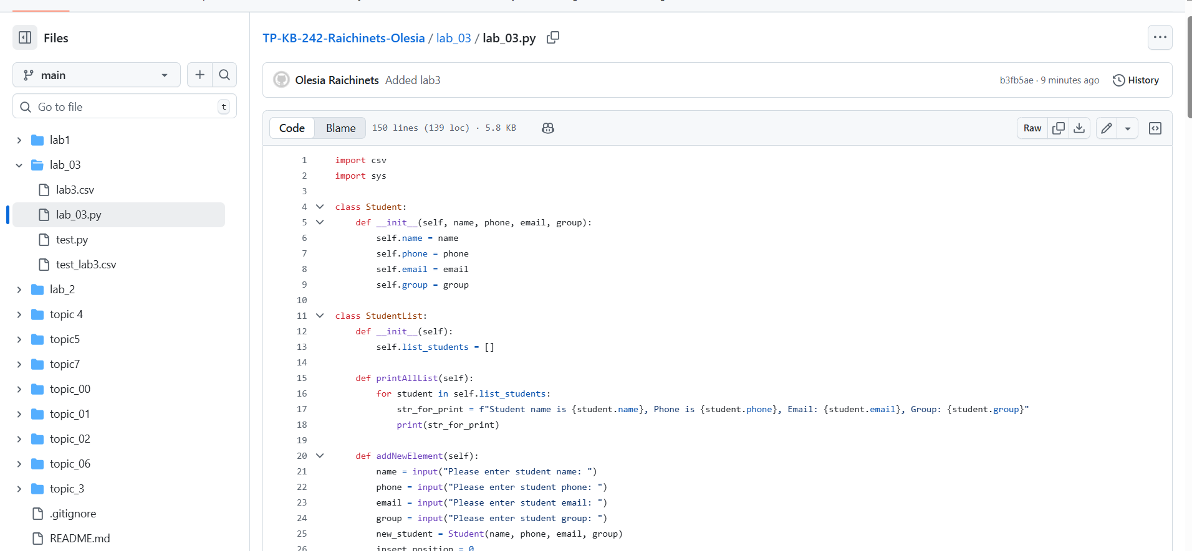
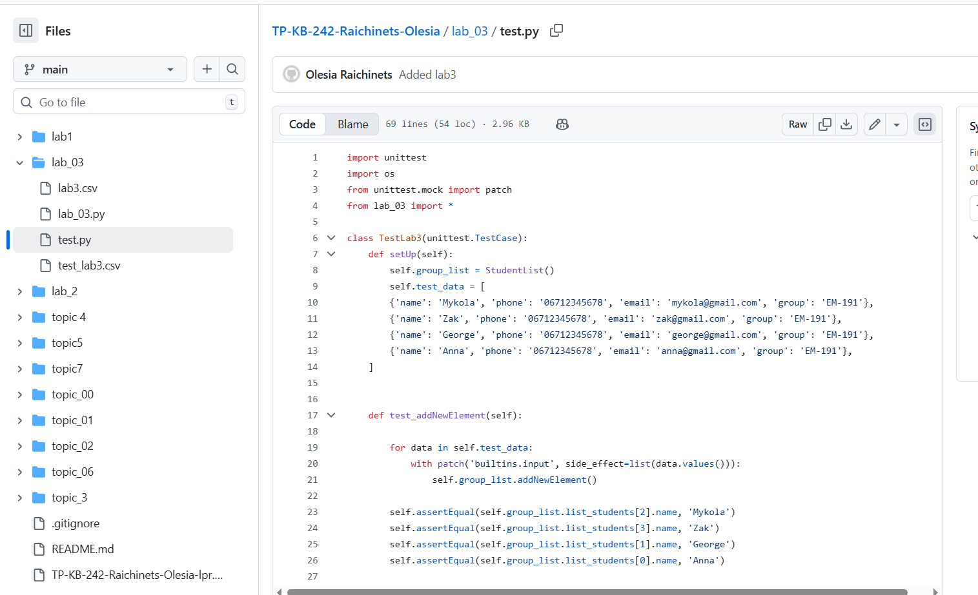

test_lab3.csv
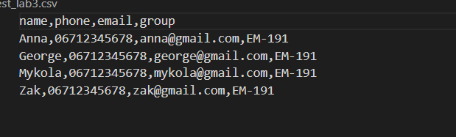
lab3_csv
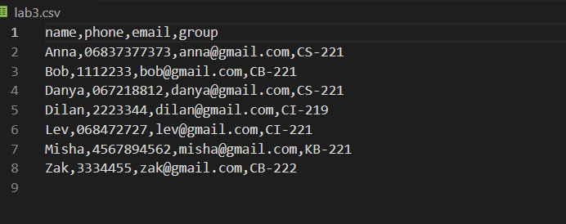
Вивід результату test.py
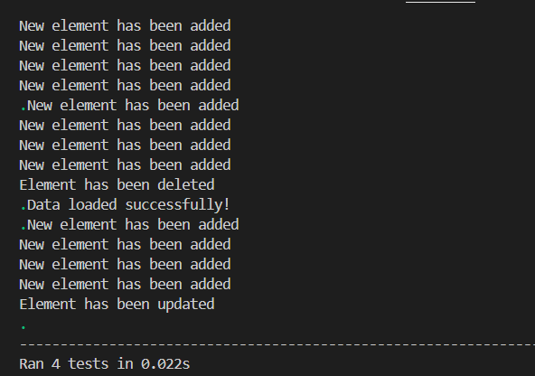
Вивід результату lab3.csv
